ОСЕНЬ В ГОСТИ К НАМ ПРИШЛА

- Во время прогулок с ребенком обращайте его внимание на явления, характерные для осени:
– на улице становится холодно, идут частые дожди;
– изменяется окраска листьев, они осыпаются;
– исчезают насекомые, меньше становится птиц;
– люди одеваются теплее;
– в садах и огородах убирают фрукты и овощи.
Дайте ребенку возможность заметить явление, понаблюдать его.

- Чтобы ребенок лучше запомнил и узнавал яблоню, березу, рябину, ель, помогите ему увидеть сходства и различия между этими деревьями. Для этого обследуйте с ребенком листья, кору, ветки деревьев, сравните стволы (потрогайте ладонью, проведите пальчиком вдоль веток, ствола, по контуру листьев, обратите внимание на цвет частей деревьев и т.п.). Аналогично познакомьте ребенка с кустом шиповника.
Соберите с ребенком букеты из листьев, наберите шишек, плодов рябины.

- «Смастерим игрушки». Из шишек, листьев, желудей, ягод рябины, веточек, крылаток клена смастерите вместе с ребенком игрушки-самоделки. Предложите ребенку рассказать знакомым из чего изготовлены игрушки.

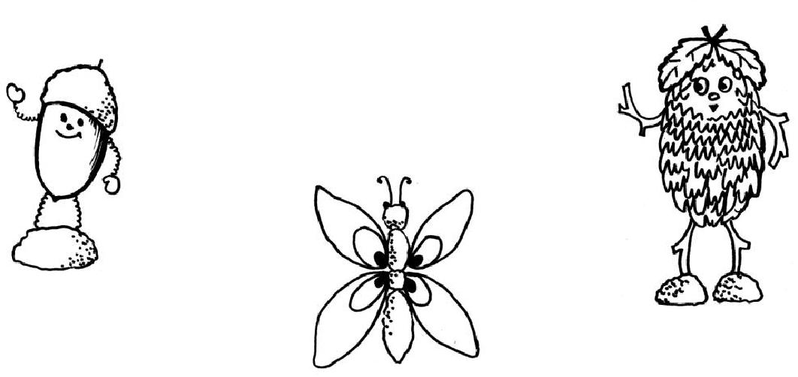

4.Выучите с детьми стихотворенье А.Барто
Осень листья рассылает –
Золотую стаю –
Не простые, золотые,
Я листы листаю.
Залетело на крыльцо
Золотое письмецо,
Я сижу, читаю…

- Упражнение «Разноцветные листочки». Предложите ребенку обвести фломастером, а затем раскрасить цветными карандашами листья березы - в желтый цвет, листья рябины – в красный.

- Игра «Собери бусы». Рассмотрите с ребенком картинку. Плоды какого дерева изображены на ней (рябины)? Предложите соединить ягодки линиями (черным карандашом) так, чтобы получились бусы. Для того, чтобы «собрать» бусы, разъясните ребенку последовательность соединения ягод - кругов: 2 маленькие ягоды, 1 большая, 2 маленькие, 1 большая и т.д.

- Рисование «Красивые бусы». Помогите ребенку подобрать цвет, каким он будет закрашивать бусинки. Учите закрашивать округлую форму ягод круговыми движениями.

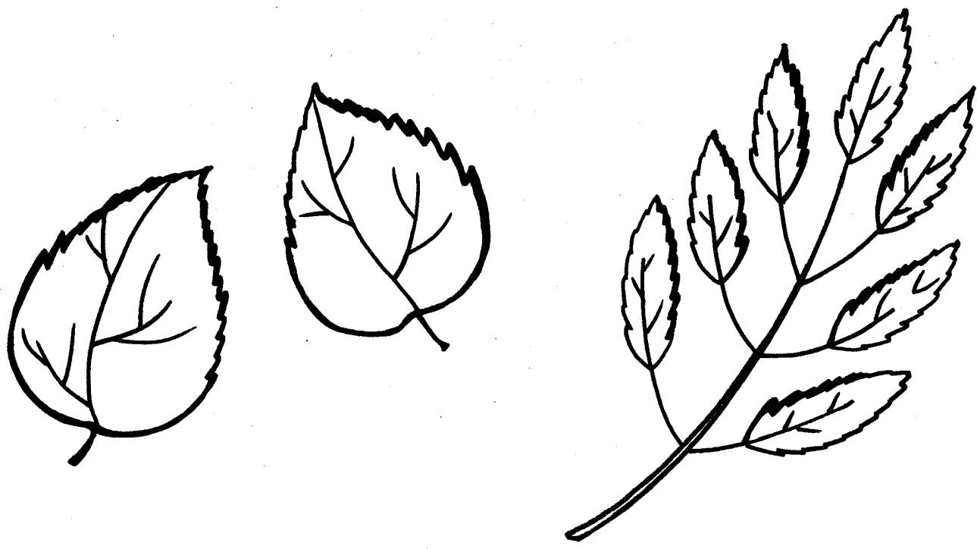
К заданию 5

К заданию 6,7

